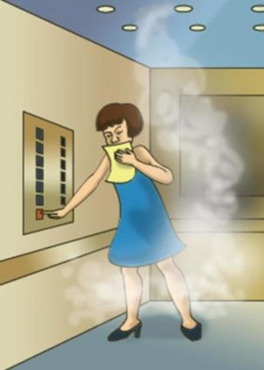
Что делать при пожаре в лифте!
Одним из мест повышенного риска во время пожара является лифт, в котором могут оказаться люди. Он небезопасен потому, что способен стать ловушкой, если по причине возгорания заклинит между этажами. Поэтому знание правил поведения при пожаре в лифте – жизненная необходимость для всех, кто проживает или работает в многоэтажных зданиях.
Причин, по которым в подъемнике может возникнуть внештатная ситуация и начаться пожар, на самом деле не так уж много:
- Возгорание по причине курения в неположенном месте – в данном случае в кабине;
- Пожар, возникающий, когда происходит замыкание электропроводки;
- Перебрасывание пламени в шахту при горении какой-либо части здания.
ОНДПР и ПСО Красносельского района напоминает основные действия при пожаре в лифте:
- Только холодный рассудок, четкость и быстрота реакции способны предотвратить трагедию, поэтому оставьте панику на потом;
- Первое, что следует сделать, обнаружив признаки дыма или гари в кабине – это сообщить диспетчеру. Для этого воспользуйтесь кнопочной панелью;
- При остановке лифта между этажами следует поднять шум и привлечь внимание прохожих, попросить о помощи и объяснить экстремальность ситуации;
- Если двери автоматические, то можно попытаться с помощью зонта, ключа их открыть. Так вы сможете самостоятельно покинуть кабину;
- Помните, что без помощи специалистов покидать лифт крайне опасно. Он может внезапно начать движение, поэтому действуйте подобным образом только в случае реальной угрозы вашей жизни;
- Лифт в движении не нужно останавливать. Дождитесь, пока он доедет до вызванного этажа;
- Покинув кабину, произведите его блокировку. Это позволит другому человеку не попасть в беду;
- Очаг возгорания можно попробовать потушить самостоятельно. При этом используйте огнетушитель, песок или набросьте на огонь плотную ткань. Делайте это, не заходя в кабину.
Если, несмотря на все усилия и правильные действия при пожаре в лифте, вы не смогли выбраться, то сядьте на пол и, используя влажную салфетку, любую ткань или предмет одежды защитите себя от дыма. В высотных домах, при срабатывании пожарной сигнализации (если она предусмотрена проектом), лифт автоматически спускается на первый этаж, двери его открываются, а так же включается подпор воздуха.
При пожаре необходимо позвонить в службу спасения по номеру 101 или 112!

ОНДПР и ПСО Красносельского района 17.02.2020.

